Отчёта по лабораторной работе

Лабораторная работа №8

Дикач Анна Олеговна

Содержание

# 1 Цель работы

Изучение команд условного и безусловного переходов. Приобретение навыков написания программ с использованием переходов. Знакомство с назначением и структурой файла листинга.

# 2 Выполнение лабораторной работы

1. создаю каталог для программ лабораторной работы, перехожу в него и создаю файл (рис. 1)

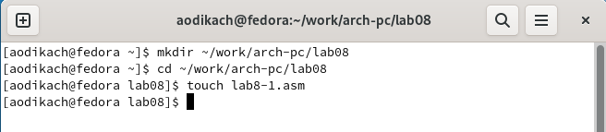

Рис. 1: создание каталога,переход в него, создание файла

1. ввожу текст программы, создаю файл, запускаю его (рис. 2)

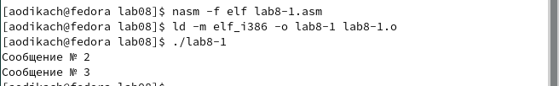

Рис. 2: пример работы программы

1. ввожу текст другой программы, создаю файл, запускаю его (рис. **¿fig:003?**). вношу изменения чтобы изменить выводящееся сообщение (рис. **¿fig:004?**)(рис. **¿fig:005?**)

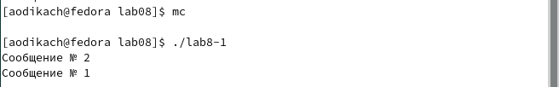 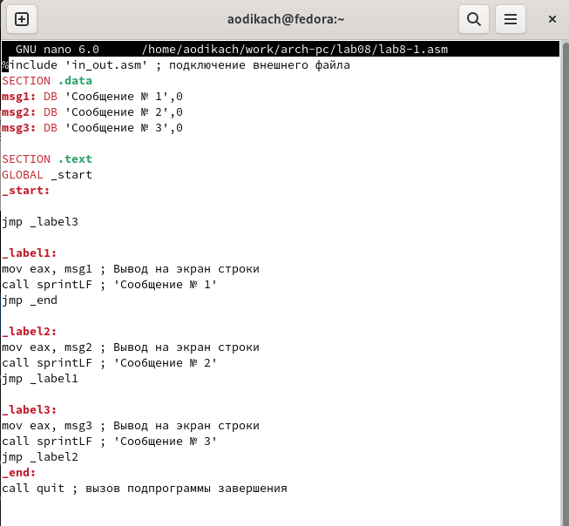 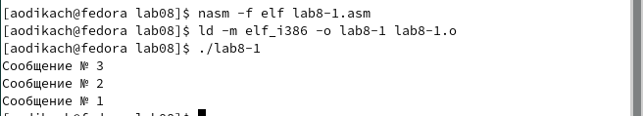

1. создаю файл lab8-2.asm в каталоге ~/work/arch-pc/lab08. внимательно изучаю текст программы из листинга 8.3 и ввожу в lab8-2.asm. (рис. 3)

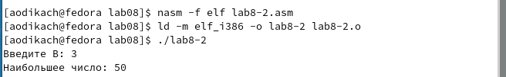

Рис. 3: пример работы программы

1. открываю файл листинга lab8-2.lst с помощью любого текстового редактора, например mcedit (рис. 4)

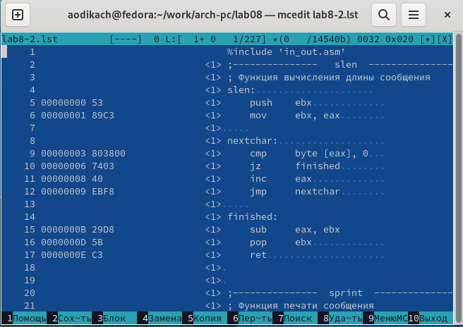

Рис. 4: пример работы программы

1. открываю файл с программой lab8-2.asm и в любой инструкции с двумя операндами удаляю один операнд. выполняю трансляцию с получением файла ластинга (рис. 5).создаётся файл lab8-2.lst, в терминале добавляется сообщение об ошибке в тексте программы

Рис. 5: результат запуска программы

Рис. 5: результат запуска программы

# 3 Задание для самостоятельной работы

1. пишу программу для вычисления наименьшего числа и проверяю с помощью чисел из 10 варианта (рис. **¿fig:009?**) (рис. **¿fig:010?**)

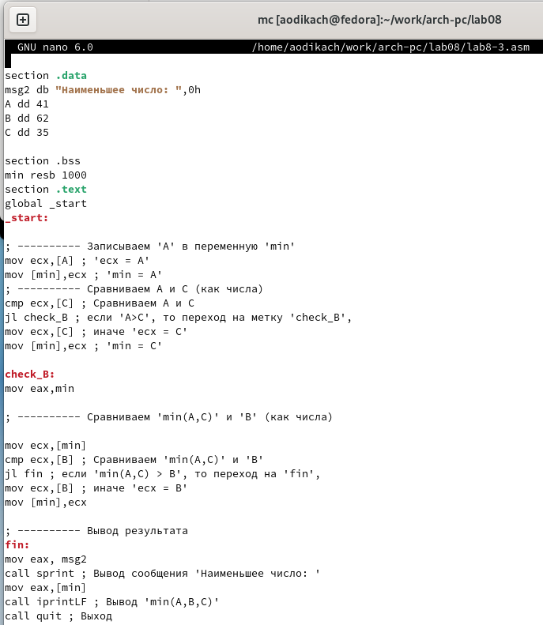 пример работы программы

1. пишу программу, которая вычисляет значение функций для введённых с клавиатуры данных из варианта 10. создаю исполняемый файл и проверяю его работу (рис. **¿fig:009?**) (рис. **¿fig:010?**)

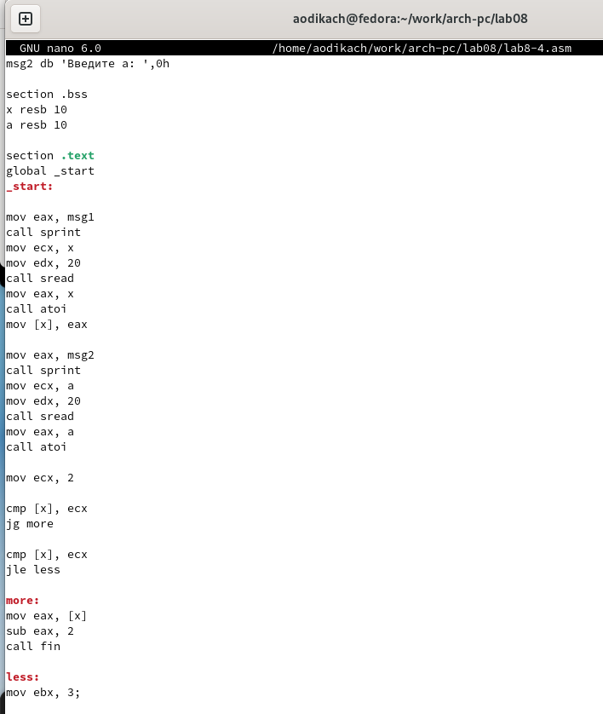 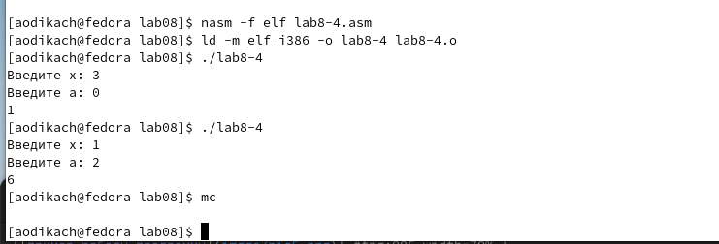

# 4 Выводы

изучила команды условного и безусловного перехода. приобрела навыки написания программ с использованием переходов. познакомилась с назначением и структурой файла листинга.